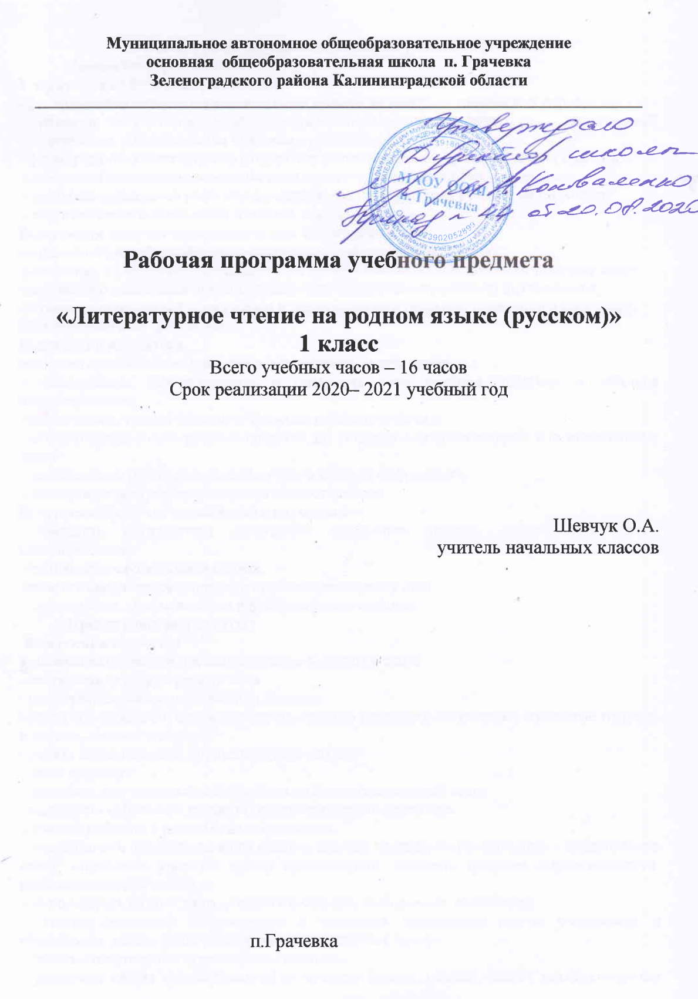 Планируемые результаты освоения учебного предмета
Личностные результаты:
У выпускника будут сформированы
- формирование чувства гордости за свою Родину, её историю, российский народ;
- развитие эстетических чувств, доброжелательности, эмоционально – нравственной отзывчивости, сопереживания чувствам других людей;
- формирование уважительного отношения к иному мнению, культуре других народов;
- овладение начальными навыками адаптации к школе, школьному коллективу;
- принятие социальной роли обучающегося, развитие мотивов учебной деятельности;
- развитие самостоятельности и личной ответственности.
Выпускник получит возможность для формирования:
-выраженной устойчивой учебно-познавательной мотивации учения;
-устойчивого учебно-познавательного интереса к новым общим способам решения задач;
-адекватного понимания причин успешности\ неуспешности учебной деятельности;
-установки на здоровый образ жизни и реализации ее в реальном поведении и поступках.
Метапредметные результаты:
Выпускник научиться
-овладеет способностью принимать и выполнять задачи урока;
- планировать, контролировать и оценивать свои учебные действия и действия одноклассников;
-формировать умения понимать причины успеха и неуспеха;
- активно использовать речевые средства для решения коммуникативных и познавательных задач
- использовать различные способы поиска нужной информации;
- осознанное построение смыслового высказывания.
Выпускник получит возможность научиться
- овладеть логическими действиями сравнения, анализа, синтеза, обобщения, классификации;
- готовности слушать собеседника.
-излагать своё мнение и аргументированно доказывать его;
- осмысливать своё поведение и поведение окружающих.
Предметные результаты:
Выпускник научится
устанавливать число и последовательность звуков в слове
- составлять звуковые модели слов
- подбирать слова к определённым моделям
- различать гласные и согласные звуки, гласные ударные и безударные, согласные твёрдые и мягкие, звонкие и глухие
- делить слова на слоги, определять ударный слог
- знать алфавит
- понимать прочитанный самостоятельно или прослушанный текст
- составлять небольшой рассказ повествовательного характера
- умение работать с разными видами текстов;
- использовать простейшие виды анализа текстов: устанавливать причинно – следственные связи, определять главную мысль произведения, находить средства выразительности, пересказывать прочитанное;
- использовать разные виды чтения (изучающее, выборочное, поисковое);
- умение осознанно воспринимать и оценивать содержание текста, участвовать в обсуждении, давать нравственную оценку поступкам героев;
- читать стихотворные произведения наизусть;
- различать жанры художественной литературы (сказка, рассказ, басня), различать сказки народные и литературные;
Выпускник получит возможность научиться
- приводить примеры художественных произведений разной тематики по изученному материалу;
- умение самостоятельно выбирать интересующую литературу;
- развитие художественно – творческих способностей.
-использовать приобретенные знания и умения в практической деятельности и повседневной жизни:
- для адекватного восприятия звучащей речи (высказывания взрослых и сверстников, детских радиопередач, аудиозаписей и др.);
- работе со словарем (алфавит);
- соблюдению орфоэпических норм;
- овладеет нормами русского речевого этикета в ситуациях повседневного общения (приветствие, прощание, благодарность, поздравительная открытка, письмо другу).

3. Содержание учебного предмета «Литературное чтение на родном языке (русском)», 16 часов

- Жили – были буквы (1ч.)
(стихи В. Данько, С. Чёрного, С. Маршака, Г. Сапгира, М. Бородицкой,
И. Гамазковой. Литературные сказки И. Токмаковой и Ф. Кривина)
- Сказки, загадки, небылицы (3ч.)
(народные сказки, сказки А.С. Пушкина, произведения Л. Толстого и
К. Ушинского, загадки, песенки, потешки, небылицы)
- Апрель, апрель. Звенит капель! (3ч.)
(стихи А.Н.Плещеева, А.Майкова, С.Маршака, Т.Белозёрова, литературные загадки И.Токмаковой)
- И в шутку и всерьёз (3ч.)
( весёлые стихи для детей И.Токмаковой, К. Чуковского, О. Дриза,
О. Григорьева. Юмористические рассказы для детей Я. Тайца,
М. Пляцковского, Н. Артюховой
- Я и мои друзья (3ч.)
(рассказы о детях Ю. Ермолаева, М. Пляцковского. Стихи
Е. Благининой, В. Орлова, С. Михалкова, В. Берестова, И. Пивоваровой, Ю. Энтина, Я. Акима
- О братьях наших меньших (3ч.)
(стихи для детей С. Михалкова, И. Токмаковой, М. Пляцковского, Берестова, Лунина)

Тематическое планирование учебного предмета «Литературное чтение на родном языке») с указанием количества часов, отводимых на освоение каждой темы (16часов)
№ урока | Тема урока, раздела | Количество часов | ВПМ
 | Жили – были буквы | 1
1 | Г. Сапгир «Про Медведя»  М. Бородицкая «Разговор с пчелой».  И. Гамазкова «Кто как кричит?».  И. Гамазкова, Е. Григорьева «Живая азбука | 1
 | Сказки, загадки, небылицы | 3
2 | «Рифмы Матушки Гусыни» (пер. С. Маршака),  «Дом, который построил Джек» | 1
3 | «Петух и собака»  (русская народная сказка) | 1
4 | А. Толстой «Зайцы и лягушки».  К. Ушинский «Гусь и журавль». | 1
 | Апрель, апрель, звенит капель! | 3
5 | А. Майков «Лас-точка примча-лась», «Весна»  А. Плещеев «Тра-вка зеленеет».  Т. Белозёров «Подснежники» | 1
6 | В. Берестов «Воробушки».  Р. Сеф «Чудо» Обобщающий урок по теме «Апрель! Апрель! Звенит капель».  В. Майков «Христос воскрес» | 1
7 | Внутрипредметный модуль . Художественный проект «Весна пришла» | 1 | ВПМ 1 «Наши проекты»
 | И в шутку и в серьез | 3
8 | Н. Артюхова «Саша-дразнилка»  К. Чуковский «Федотка».  О. Дриз «Привет» | 1
9 | К. Чуковский «Телефон». | 1
10 | К. Ушинский «Что хорошо и что дурно», «Во-  рон и сорока», «Худо тому, кто добра не делает никому». Обобщение по теме. | 1
 | Я и мои друзья | 3
11 | В. Орлов «Кто первый?».  С. Михалков «Бараны» | 1
12 | Внутрипредметный модуль «Наши проекты» «Мои любимые игрушки» | 1 | ВПМ 2 «Наши проекты»
13 | По М. Пляцковскому «Сердитый дог Буль».  Ю. Энтин «Про дружбу» | 1
 | О братьях наших меньших | 3
14 | М. Пляцковский «Цап-Царапыч».  Г.Сапгир «Кошка» | 1
15 | Внутрипредметный модуль «Наши проекты»Что такое доброта. Д. Хармс «Храбрый ёж». | 1 | ВПМ 3 «Наши проекты»
16 | Н. Сладков «Лисица и Ёж» | 1
 | Итого | 16 | 3

